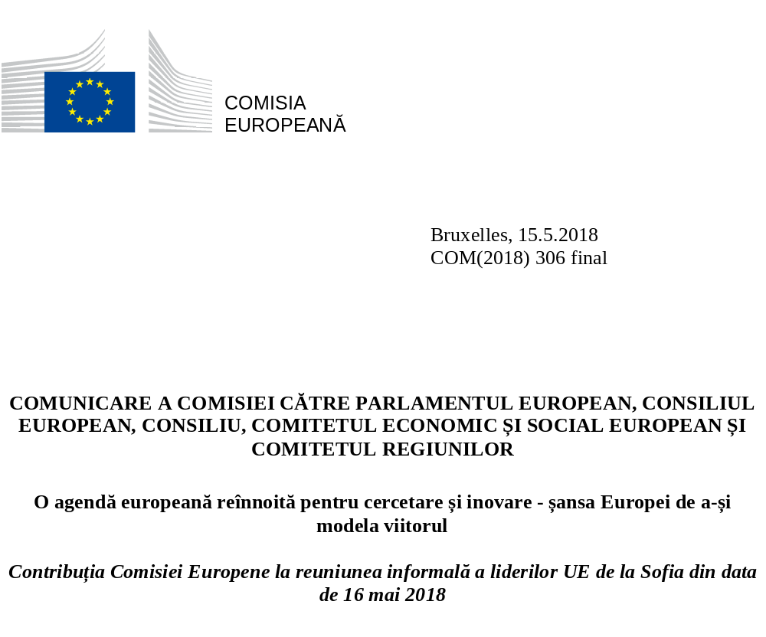

„Viitorul nostru nu poate rămâne la stadiul de scenariu, de schiță, de idee printre multe altele. Astăzi trebuie să pregătim Uniunea de mâine.”
Președintele Comisiei, Jean-Claude Juncker
Starea Uniunii, Strasbourg, 13 septembrie 2017

„Cercetarea și inovarea sunt esențiale pentru viitorul nostru. Acestea reprezintă singura modalitate de a aborda, în mod simultan și durabil, creșterea economică redusă, crearea limitată de locuri de muncă și provocările de la nivel mondial, cum ar fi sănătatea și securitatea, alimentația și oceanele, clima și energia.”
Contribuția Comisiei Europene la reuniunea informală a liderilor din 23 februarie 2018

„Vom asigura marja de manevră necesară la diferitele niveluri pentru a consolida potențialul de inovare și de creștere al Europei.”
Declarația de la Roma, Roma, 25 martie 2017

Comisia Europeană salută decizia președintelui Consiliului European de a programa o dezbatere între lideri cu privire la cercetare și inovare și la măsurile necesare pentru a asigura competitivitatea Europei la nivel mondial. Prezenta comunicare expune un set de acțiuni concrete menite să stimuleze agenda UE în domeniul cercetării și inovării și să fie utilizate în cadrul discuției informale a șefilor de stat sau de guvern care va avea loc la Sofia, în data de 16 mai 2018.
1. Șansa Europei de a investi în viitor
A investi în cercetare și inovare înseamnă a investi în viitorul Europei. Aceste investiții ne ajută să concurăm la nivel mondial și să ne păstrăm modelul social unic și îmbunătățesc viața de zi cu zi a milioane de oameni, aici, în Europa, și în întreaga lume, contribuind la soluționarea unora dintre cele mai mari provocări societale și legate de generații. De la punerea la dispoziție a 1,6 milioane de doze de vaccin împotriva virusului Ebola, până la crearea unei baterii care este de 100 de ori mai puternică decât cele obișnuite și până la introducerea în circulație, în orașele noastre, a unor autobuze care funcționează pe bază de pile de combustie cu hidrogen, cercetarea și inovarea se află peste tot în jurul nostru.
Acest lucru reflectă faptul că societatea poate să avanseze doar în ritmul în care inovează. Societatea poate să ofere o prosperitate durabilă doar dacă valorifică la maximum cunoștințele, spiritul antreprenorial și productivitatea cetățenilor săi și arată că orice economie își poate devansa concurenții doar dacă rămâne la granița cercetării și inovării de vârf.
Aceasta este provocarea cu care se confruntă astăzi Uniunea noastră, pe măsură ce căutăm să menținem și să îmbunătățim modul european de viață. Este vremea să investim în viitor. Inovările bazate pe tehnologie, digitalizarea sporită a tuturor sectoarelor și megatendințele mondiale schimbă modul în care trăim, oferind oportunități imense, dar și creând noi provocări. Pe măsură ce această tendință se accelerează, necesitatea de a inova va fi tot mai acută. Țările din întreaga lume investesc masiv în cercetare și inovare în toate domeniile economiei. Acest lucru accentuează concurența mondială și pune în pericol poziția concurențială de prim plan a Europei în sectoare industriale cheie. Aprofundarea capacității de inovare a Europei, asigurarea investițiilor necesare și accelerarea difuzării inovării în întreaga Europă constituie, prin urmare, o chestiune de necesitate pentru prosperitatea noastră viitoare.
Mizele sunt mari, dar la fel este și potențialul Europei. Următorul val de inovare, care combină domeniul fizic cu cel digital, se va baza pe știință, tehnologie și inginerie, domenii în care Europa are și trebuie să își mențină un avantaj competitiv. În condițiile în care locuitorii săi reprezintă 7 % din populația planetei, 20 % din investițiile mondiale în materie de cercetare și dezvoltare și aproximativ o treime din toate publicațiile științifice de înaltă calitate revin Europei. Aceasta găzduiește, de asemenea, o bază industrială puternică.
Europa trebuie să se bazeze pe aceste active și pe valorile sale pentru a-și dezvolta propriul model distinct de inovare. Ar trebui să își valorifice la maximum cultura colaborativă, bazată pe parteneriat, care contribuie la promovarea inovării în întreaga Uniune. În acest sens, trebuie să se asigure că nivelul înalt al protecției europene a datelor cetățenilor și a vieții private a acestora - care este acum cadrul de referință mondial - devine o sursă de avantaj competitiv atunci când este vorba de noile tehnologii, cum ar fi inteligența artificială sau volumele mari de date.
UE este cel mai deschis spațiu de cercetare și inovare din întreaga lume. UE nu numai că salută participarea organizațiilor de cercetare din întreaga lume în cadrul proiectelor sale, ci, de asemenea, colaborează intens cu parteneri internaționali la programe comune. Pentru a promova condiții de concurență echitabile, ar trebui să încurajeze noi oportunități de piață pentru produsele și serviciile inovatoare. UE ar trebui, de asemenea, să stimuleze sinergiile și investițiile transfrontaliere în domeniul cercetării și inovării care să aducă beneficii reciproce pentru cetățeni și întreprinderi, asigurându-se, în același timp, că își poate apăra interesele în sectoare strategice.
În alte domenii, Europa se confruntă însă cu un deficit de inovare. Acest lucru nu este cauzat de o lipsă de idei sau de întreprinderi nou-înființate: problema este mai degrabă o lipsă de extindere și difuzare, inovațiile nefiind întotdeauna traduse în noi oportunități de piață și de creștere. Și investițiile din industrie în domeniul cercetării și inovării trebuie să sporească. UE este depășită de China și Statele Unite în ceea ce privește nivelurile investițiilor în tehnologiile care urmează să predomine în viitor.
Pentru a-și valorifica la maximum potențialul și pentru a depăși obstacolele, Europa trebuie să își concentreze abordarea pe trei niveluri. În primul rând, sunt necesare investiții substanțiale în cercetarea științifică și tehnologică, cu accent pe marile provocări societale și industriale, cum ar fi securitatea, schimbările climatice și impactul îmbătrânirii populației. În al doilea rând, mediul de afaceri trebuie să fie mai favorabil inovării și mai puțin reticent în a-și asuma riscuri. În al treilea rând, cetățenii europeni trebuie să fie sprijiniți în trecerea lor prin ceea ce va fi o tranziție rapidă și, pentru unii, turbulentă.
Șansa Europei de a conduce următorul val de inovare va depinde de capacitatea noastră de a elabora mixul potrivit de politici și instrumente. Este esențial pentru Europa să sprijine dezvoltarea competitivă a lanțurilor valorice strategice ale viitorului. Piața unică digitală, uniunea energetică, strategiile industriale și politica noastră în domeniul concurenței ne oferă un cadru solid. Instrumente cum ar fi Planul de investiții, Programul pentru cercetare și inovare „Orizont 2020” și fondurile structurale și de investiții europene au o experiență dovedită. Această bază a contribuit la poziționarea Europei în prima linie a multor domenii ale științei și tehnologiei mondiale și a creat condiții mai bune pentru ca întreprinderile să inoveze și să concureze.
Acum este vremea să trecem la nivelul următor. Și putem face acest lucru doar dacă adoptăm o abordare cu adevărat europeană, colaborând dincolo de frontiere și acționând la scara întregii Uniuni. Succesul va depinde de capacitatea noastră de a folosi împreună, în mod eficace, capitalul privat și investițiile publice. Aceasta va depinde de cadrele de reglementare europene și naționale adaptate exigențelor viitorului care să fie favorabile inovării. Va depinde de o piață unică în care concurența eficace și echitabilă va recompensa și va stimula investițiile private în inovare. Va depinde de capacitatea de a stimula universitățile europene să devină în mai mare măsură antreprenoriale. Va depinde de asigurarea faptului că fiecare stat membru și fiecare regiune din Europa pot contribui la o amplificare a excelenței în materie de știință și inovare. Toți acești factori se află sub controlul colectiv al Uniunii noastre; acum este momentul să ne luăm viitorul în propriile mâini.
2. O agendă reînnoită pentru un ecosistem european de cercetare și inovare mai puternic
Cercetarea și inovarea sunt prezente în întreaga noastră societate, cu diferiți actori, diferite instrumente și diferite politici implicate la nivel local, național și european. Europa trebuie să apropie mai mult acești factori diferiți și aceste niveluri diferite de guvernanță pentru a crea un mediu favorabil cercetării și inovării. Acest lucru include conectarea diferitelor ecosisteme locale și regionale de cercetare și inovare pentru a încuraja inovarea de-a lungul lanțurilor valorice ale UE.
La nivel european, reglementarea, cooperarea transfrontalieră și bugetul UE pot fi pârghii de politică eficace. Politicile în domenii cum ar fi energia, transporturile și industria contribuie la o economie durabilă, cu emisii reduse de carbon. Dezvoltarea economică prin inovare este prevăzută în politicile de coeziune și în politicile agricole. S-au elaborat programe specifice, menite să contribuie la stimularea revoluției digitale în UE. Cercetarea și inovarea se află în centrul întregii game de politici educaționale și de formare. Piața internă și politicile în materie de concurență sunt concepute să sprijine și să capaciteze firmele inovatoare, în special întreprinderile mici și mijlocii, și să le ajute să se extindă și să dezvolte noi piețe.
Cu toate acestea, există lacune și probleme emergente, în care Europa poate și ar trebuie să aducă îmbunătățiri. Prezenta comunicare subliniază progresele înregistrate și propune noi acțiuni în care Uniunea Europeană poate să aibă o contribuție importantă.
2.1 Asigurarea investițiilor publice esențiale și stimularea investițiilor private
Dovezile confirmă faptul că amploarea investițiilor private și publice în cercetare și inovare are un impact direct în creșterea productivității și stimularea competitivității la nivel mondial. Cu toate acestea, UE este departe de obiectivul global de investiții în cercetare și dezvoltare de 3 % din produsul intern brut.
Intensitatea cercetării și dezvoltării în 2016
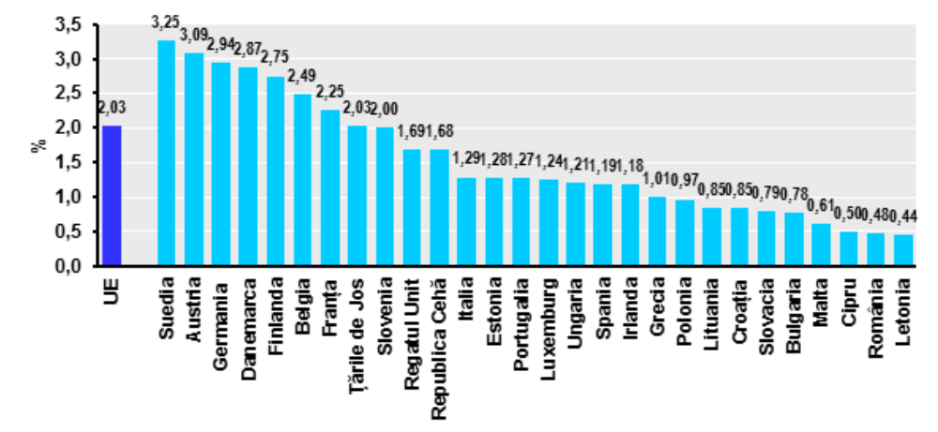
Investiții publice
Marea majoritate a investițiilor publice în cercetare și inovare în UE - în jur de 85 % - provine din finanțarea națională. Deși finanțarea publică pentru cercetare și dezvoltare în UE și în statele sale membre este, în general, comparabilă cu cea din SUA, există diferențe mari între statele membre. Stimularea investițiilor publice în cercetare și inovare în statele membre care alocă fonduri reduse acestora este esențială pentru a maximiza potențialul de inovare al UE.
La nivel european, actualul program al UE pentru cercetare și inovare, „Orizont 2020”, a avut un mare succes, plasând UE ca lider mondial în multe domenii ale științei și tehnologiei. Cu un buget total de peste 13,1 miliarde EUR pentru perioada 2014-2020, Consiliul European pentru Cercetare a contribuit la stimularea excelenței științifice în cercetarea de frontieră și la atragerea unora dintre cele mai mari talente în Europa. Cu un buget de 6,2 miliarde EUR, acțiunile „Marie Sklodowska Curie” i-au sprijinit pe cercetătorii de înaltă calitate pe tot parcursul carierei acestora.
Planul de investiții pentru Europa a sprijinit în special proiectele inovatoare și întreprinderile mici și mijlocii. Fondurile structurale și de investiții europene au fost vitale pentru investițiile publice în cercetare și inovare și pentru răspândirea regională a acestora.
În propunerea sa din 2 mai 2018 privind cadrul financiar multianual pentru perioada 2021-2027, Comisia a precizat că cercetarea și inovarea trebuie să rămână în continuare o prioritate esențială a UE. Comisia a propus majorarea investițiilor în cercetare și inovare prin alocarea a 100 de miliarde EUR pentru viitorul program „Orizont Europa” și pentru Programul de cercetare și formare Euratom. De asemenea, Comisia a propus mobilizarea a aproximativ 11 miliarde EUR pentru instrumente de piață, inclusiv instrumente financiare și garanții bugetare, în cadrul unei secțiuni specifice a Fondului InvestEU, care, la rândul său, va mobiliza 200 de miliarde EUR sub formă de investiții private pentru a sprijini cercetarea și inovarea. Aceasta reflectă consensul potrivit căruia investițiile în cercetare și inovare nu sunt esențiale doar pentru locurile de muncă și creșterea economică în UE, ci constituie, de asemenea, un domeniu cu o valoare adăugată europeană foarte ridicată.
Inovarea trebuie să fie un factor central de stimulare a politicilor și programelor UE pentru perioada 2021-2027. Complementaritățile și sinergiile cu programele de finanțare ale UE vor fi pe deplin exploatate, astfel încât finanțarea să fie raționalizată și coordonată, în beneficiul îmbunătățirii activităților de cercetare și inovare. În acest mod, în plus față de programul „Orizont Europa”, alte programe majore de finanțare, cum ar fi Mecanismul pentru interconectarea Europei, Fondul european de dezvoltare regională și Fondul de coeziune, Programul „Europa Digitală”, Fondul european de apărare, politica agricolă comună și Programul spațial, vor oferi, de asemenea, un stimulent semnificativ pentru inovare.
Investiții private
Investițiile private scăzute în domeniul inovării constituie o deficientă persistentă în Europa. Nivelul investițiilor întreprinderilor în cercetare și inovare în UE este de 1,3 % din produsul intern brut. Acest nivel este redus, în comparație cu China (1,6 %), Statele Unite (2 %), Japonia (2,6 %) sau Coreea de Sud (3,3 %).
Societățile din UE cheltuiesc mai puțin pentru cercetare și dezvoltare decât concurenții lor
Evoluția intensității cercetării și dezvoltării (C&D) întreprinderilor, 2000-2016
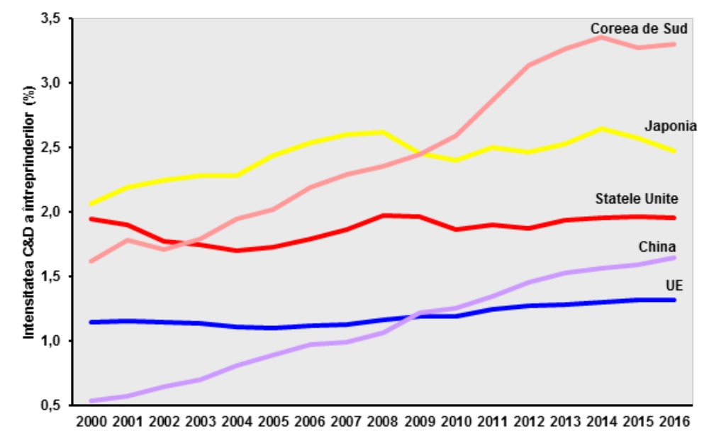
Europa are nevoie de o industrie care inovează și investește în inovare. Pentru a stimula investițiile private, Europa are nevoie de un mediu îmbunătățit pentru întreprinderi, cu un cadru de reglementare simplu, clar și eficient. Trebuie să ofere piețe deschise și competitive, stimulentele potrivite pentru investiții și un acces facil la finanțare, în special pentru întreprinderile mici și mijlocii. Finanțarea pentru cercetarea industrială, în special prin intermediul parteneriatelor public-privat, este, de asemenea, extrem de importantă pentru a ține pasul cu concurența de la nivel mondial.

Strategia de politică industrială a UE vizează îmbunătățirea mediului general de afaceri pentru investițiile private în inovare, inclusiv facilitarea achizițiilor publice de soluții inovatoare. Acest lucru se realizează printr-un set cuprinzător de acțiuni, de la modernizarea cadrelor în materie de proprietate intelectuală până la adoptarea inițiativelor privind piața unică digitală, cum ar fi reglementarea securității cibernetice și a fluxurilor de date. Această strategie completează Agenda UE privind o mai bună reglementare, care asigură faptul că politicile și actele legislative ale UE sunt cât mai eficace și eficiente posibil, prin consultări sistematice cu părțile interesate, analize și evaluări ale impactului. Inițiativele recente privind inteligența artificială, calculul de înaltă performanță și economia datelor, printre altele, vor ajuta Europa să se afle în fruntea următorului val de inovare. Planul de investiții pentru Europa elimină obstacolele din calea investițiilor, furnizează vizibilitate și asistență tehnică proiectelor de investiții și asigură o utilizare mai eficientă a resurselor financiare.
O deficiență europeană specifică este capitalul de risc - o sursă esențială de finanțare pentru întreprinderile inovatoare nou-înființate. Investiția totală în capitalul de risc este la o cincime din nivelul Statelor Unite. Volumul mediu al acestor fonduri în Europa este prea mic pentru a atrage investitori instituționali și privați majori, ceea ce duce la o deficiență în finanțarea societăților pe măsură ce acestea se dezvoltă, precum și la o dependență prea mare de sprijinul public.
Fondurile de capital de risc au crescut (în miliarde EUR) în UE și în Statele Unite, 2007-2016
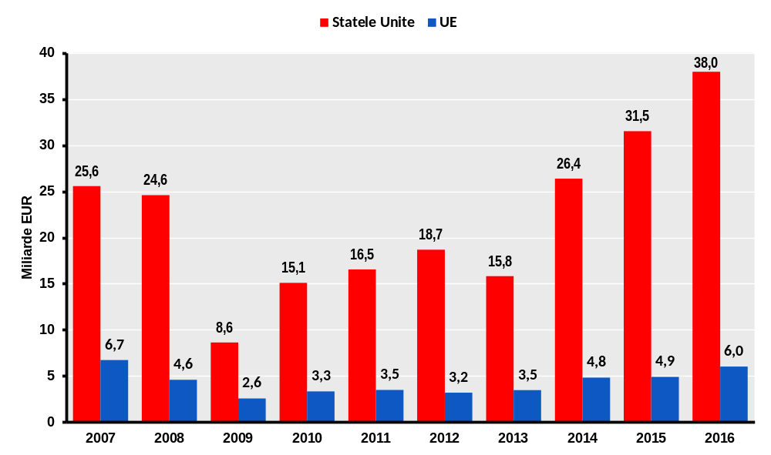
Fondul european pentru investiții strategice a relansat investițiile în proiecte strategice, iar o treime din investiția totală estimată, de peste 500 de miliarde EUR, se preconizează că va fi acordată cercetării și inovării.
Comisia a acordat o atenție deosebită facilitării accesului la finanțare pentru inovare, atât la început, cât și în etapa de creștere. Acest lucru se face prin intermediul instrumentelor de finanțare InnovFin din cadrul programului „Orizont 2020” (investiții preconizate de 30 de miliarde EUR) și al Programului pentru competitivitatea întreprinderilor și a întreprinderilor mici și mijlocii (investiții preconizate de 40 de miliarde EUR). Întreprinderile mici și mijlocii pot, de asemenea, să aibă acces la finanțare pentru inovare prin intermediul instrumentelor financiare sprijinite de Fondul european de dezvoltare regională.
În viitor, trebuie să „facem mai mult cu mai puțin”, folosind instrumentele financiare în mod inteligent și eficient, pentru a atrage și a viza o masă critică de investiții private. Pentru aceasta, avem nevoie și de un sistem fiscal care să sprijine inovarea, permițând deducerea costurilor de investiții în cercetare și inovare, cu indemnizații suplimentare pentru întreprinderile tinere. Propunerea Comisiei privind baza fiscală consolidată comună a societăților vizează realizarea acestui lucru. În prezent, este esențial ca Parlamentul European și Consiliul să adopte rapid propunerea pentru a permite statelor membre să utilizeze pe deplin acest instrument-cheie în vederea facilitării investițiilor private în cercetare și inovare.
O nouă inițiativă majoră a combinat programul „Orizont 2020”, Fondul european pentru investiții strategice și Programul pentru competitivitatea întreprinderilor și a întreprinderilor mici și mijlocii pentru a lansa VentureEU. Această inițiativă urmărește să stimuleze capitalul de risc în Europa, administrat de manageri privați și finanțat în majoritate prin investiții private. VentureEU ar trebui să-i stimuleze pe investitorii instituționali și să încurajeze mai mulți administratori de fonduri să intre pe piața europeană și să își desfășoare activitatea la nivel transfrontalier pentru a aborda deficitele existente în ceea ce privește finanțarea pe termen lung. Cu investiții în valoare totală de 410 milioane EUR din partea UE, obiectivul său inițial este de a strânge peste 2,1 miliarde EUR în următoarele 12 luni, generând investiții preconizate de aproximativ 6,5 miliarde EUR în aproximativ 1 500 de întreprinderi europene nou-înființate și în curs de extindere. VentureEU are potențialul de a dubla investițiile de capital de risc în Europa. În plus, Comisia lucrează în prezent la elaborarea conceptului inițiativei Escalar, care ar avea menirea de a ajuta fondurile de capital de risc să își sporească mai rapid volumul prin mobilizarea unor fonduri private de mari dimensiuni, cum ar fi fondurile de pensii sau de asigurări.
Pentru a sprijini acest lucru, inițiativele lansate în cadrul uniunii piețelor de capital sunt simplificarea cadrelor de reglementare pentru colectarea și administrarea fondurilor cu capital de risc în Europa. Acest lucru va contribui, în cele din urmă, la sporirea gradului de disponibilitate a capitalului de risc. Cu toate acestea, sunt necesare eforturi suplimentare pentru a ajunge la o scară adecvată pentru ponderea economică a Europei.
Etape esențiale

- Adoptarea rapidă a următorului cadru financiar multianual pentru a se asigura faptul că cercetarea și inovarea continuă să fie în viitor una dintre prioritățile esențiale ale politicii și ale finanțării UE, în cadrul diferitelor instrumente bugetare.
- Statele membre trebuie să ia măsurile necesare pentru a-și maximiza investițiile în cercetare și inovare în vederea realizării obiectivului de 3 % din produsul intern brut.
- Sporirea investițiilor private în cercetare și inovare și extinderea inițiativelor, cum ar fi VentureEU, pentru stimularea investițiilor private și a capitalului „răbdător” (patient capital).

2.2 Adaptarea cadrelor de reglementare la inovare
Piețele funcționale care stimulează concurența și inovarea creează locuri de muncă și creștere. Economia Europei are nevoie de un cadru de reglementare orientat către inovare, cu flexibilitatea de a se adapta la o industrie și o societate care evoluează rapid. Reglementarea și asigurarea respectării normelor în materie de concurență joacă un rol esențial în stabilirea condițiilor de concurență pentru noii intrați pe piață și în stimularea inovării. Standardele comune și normele privind interoperabilitatea facilitează adoptarea și introducerea pe piață a soluțiilor inovatoare. Prin urmare, reglementarea, atât la nivel european, cât și la nivelul statelor membre, ar trebui să asigure un echilibru între previzibilitate și flexibilitate. Reglementarea ar trebui să garanteze o concurență loială, fără a sancționa eșecul sau asumarea de riscuri.
În contextul noului cadru financiar multianual, Comisia va simplifica în continuare normele privind ajutoarele de stat, pentru a consolida sinergiile și pentru a sprijini finanțarea publică a proiectelor inovatoare. Aceasta va facilita combinarea fondurilor UE și a celor naționale. De asemenea, va permite proiectelor din cadrul programului „Orizont Europa” cu eticheta „marca de excelență” să fie finanțate ușor la nivel regional în cadrul fondurilor structurale și de investiții europene.
Autoritățile de reglementare sunt actori-cheie în materie de inovare, atât în crearea condițiilor adecvate, cât și în asigurarea faptului că reglementarea inovează la fel de repede ca produsele și serviciile. Pentru a se asigura faptul că politicile europene sunt elaborate ținând cont de inovare, Comisia Europeană aplică deja principiul inovării atunci când pregătește inițiative legislative majore. Statele membre ar trebui să intensifice eforturile similare. Cadrele de reglementare trebuie să poată permite un grad sporit de testare, învățare și adaptare, precum și mai multe politici publice pentru a utiliza mai bine toate datele și analizele existente.
Pentru a clarifica modul în care se aplică cerințele de reglementare existente ideilor inovatoare, Comisia testează Acordurile pentru inovare, menite să-i ajute pe inovatori să abordeze obstacolele de reglementare percepute ale UE. Primele rezultate ale proiectelor-pilot privind bateriile și reutilizarea apei sugerează că experiența poate oferi un feedback util pentru a îmbunătăți reglementarea și pentru a promova inovarea.
Pentru a stimula o cultură de experimentare și de asumare a riscurilor, reglementarea eficace la nivel național este, de asemenea, esențială. Având în vedere acest lucru, Comisia a propus un nou act legislativ privind insolvența, care să permită societăților aflate în dificultate să se restructureze din timp și să prevină falimentul. Acesta ar oferi o a doua șansă inovatorilor și antreprenorilor onești, prin faptul că ar beneficia de remiterea integrală de datoriile întreprinderilor anterioare, după o perioadă de 3 ani, cu limitări corespunzătoare pentru a proteja interesele generale justificate în mod corespunzător.
Pentru a contribui la crearea și la încurajarea cererii de soluții inovatoare de către autoritățile publice, Comisia a publicat astăzi orientări privind achizițiile publice în domeniul inovării referitoare la modul în care aceste achiziții publice pot fi puse în aplicare, inclusiv numeroase exemple concrete de bune practici.

Etape esențiale

- Elaborarea unor cadre de reglementare ale UE și naționale adaptate exigențelor viitorului care să aplice principiul inovării. Acest lucru ar asigura faptul că, de fiecare dată când politica și legislația sunt revizuite, elaborate sau puse în aplicare, impactul asupra inovării este evaluat pe deplin.
- Acordarea de prioritate transpunerii Directivei privind cadrele de restructurare preventivă, a doua șansă și măsurile de sporire a eficienței procedurilor de restructurare, de insolvență și de remitere de datorie.
- Comisia va simplifica în continuare normele sale privind ajutoarele de stat. Acest lucru va contribui la facilitarea combinării fără sincope a diferitelor fonduri, precum și la îmbunătățirea utilizării standardelor comune de evaluare pentru proiectele de cercetare și inovare.
2.3 Transformarea Europei într-un lider în inovarea creatoare de piață
Europa este lider mondial în domeniul științei. Găzduim unele dintre mințile cele mai creative și antreprenoriale și unele dintre cele mai inovatoare idei din întreaga lume. Acesta este un obiectiv pe termen lung, dar încă ne străduim să aducem inovația pe piață.
Europa este relativ puternică în ceea ce privește adăugarea sau menținerea valorii produselor, a serviciilor și a proceselor existente, cunoscute sub numele de inovare progresivă. Am văzut acest lucru în sectoare variate, cum ar fi industria spațială, aeronautică, farmaceutică și electronică, energia regenerabilă, bioindustriile și tehnologiile avansate de fabricație. Am făcut, de asemenea, progrese în sprijinirea inovării prin intermediul tehnologiilor generice esențiale, cum ar fi robotica, fotonica și biotehnologia. Aceste tehnologii pot fi utilizate și aplicate în multe industrii, generează cunoștințe și noi forme de participare și sunt esențiale pentru abordarea principalelor provocări societale, susținând totodată poziția de lider a UE în sectorul industrial .
Dar Europa trebuie să obțină rezultate mai bune în ceea ce privește generarea de inovații revoluționare și deschizătoare de drumuri.
O inovație revoluționară conduce la produse, servicii sau procese complet noi sau la îmbunătățiri substanțiale ale calității celor existente. Un exemplu ar fi dublarea densității energiei într-o baterie pentru o mașină electrică. Această inovație lansează modele de afaceri și oportunități de piață complet noi. În comparație cu inovarea progresivă, inovațiile revoluționare tind să provină de la actorii nou-intrați, adesea întreprinderi nou-înființate fără active sau fluxuri de numerar existente. Acești actori au tendința de a-și asuma riscuri mai mari în ceea ce privește tehnologia, piața și reglementarea. O inovație deschizătoare de drumuri este o inovație în urma căreia o soluție sau o industrie existentă poate deveni depășită. Printre exemplele clasice se numără serviciile de telefonie inteligentă și serviciile de difuzare online în timp real (streaming) de muzică și conținut video. Inovațiile deschizătoare de drumuri creează produse și servicii complet noi, precum și noi modele de afaceri sau, în unele cazuri, chiar noi piețe.

Inovațiile revoluționare și deschizătoare de drumuri sunt încă prea rare în Europa. Această situație este generată de o serie de factori, printre care se numără lipsa capitalului de risc, o aversiune profundă față de risc, lipsa transferului de noi tehnologii din baza de cercetare și incapacitatea de a exploata scara Uniunii. Prea puține întreprinderi europene nou-înființate supraviețuiesc dincolo de faza inițială critică, de 2-3 ani. Dintre cele care trec de acest punct, prea puține ajung să se dezvolte în firme mai mari și să se extindă la nivel mondial. Mai puțin de 5 % din întreprinderile mici și mijlocii europene se extind pe plan internațional.
Pentru a contribui la încurajarea inovațiilor revoluționare majore în Europa, Comisia propune crearea unui Consiliu European pentru Inovare. Acesta va oferi un ghișeu unic pentru tehnologiile revoluționare și cu potențial ridicat, precum și pentru societățile inovatoare cu potențial de extindere. Va sprijini traiectoria comercială a ideilor promițătoare de la cercetare la industrie, care se va realiza prin intermediul întreprinderilor nou-înființate, al celor de tip spin-out sau al transferurilor către industrie. Consiliul European pentru Inovare va sprijini extinderea inovării în faza de lansare pentru a se asigura că aceasta se concretizează în mai multe locuri de muncă și creștere economică. Va realiza acest lucru prin optimizarea, raționalizarea și simplificarea structurilor existente. Consiliul European pentru Inovare va lucra în complementaritate cu Institutul European de Inovare și Tehnologie.
A fost lansat deja un proiect-pilot, care grupează schemele existente relevante și introduce primele reforme în cadrul programului „Orizont 2020”. În acest scop, s-au alocat 2,7 miliarde EUR în perioada 2018-2020. Viitorul Consiliu European pentru Inovare, cu drepturi depline, va fi gestionat într-un mod care să permită investiții în proiecte cu risc mai ridicat. Pe baza consilierii strategice oferite de inovatori de vârf, acesta va acorda prioritate excelenței și amplorii impactului. Ar trebui să accelereze comercializarea și extinderea inovațiilor de către întreprinderi nou-înființate, create prin proiectele „Orizont Europa”. De asemenea, ar trebui să ofere consiliere privind schemele de finanțare a cercetării și inovării pentru a asigura concentrarea, amploarea și punerea în aplicare a priorităților politicii europene.
Comisia va completa aceste acțiuni cu inițiativa „Radarul inovării”, un instrument care să permită identificarea inovațiilor cu potențial de piață, finanțate din bugetul UE.
Etape esențiale

- Înființarea unui Consiliu European pentru Inovare în vederea identificării și a extinderii inovațiilor revoluționare și deschizătoare de drumuri. Se va pune accentul pe inovațiile rapide, cu grad ridicat de risc, care au un potențial puternic de a crea piețe complet noi.

2.4 Stabilirea misiunilor de cercetare și inovare la nivelul întregii UE
Sprijinul european pentru cercetare și inovare ajută UE să își îndeplinească prioritățile, să faciliteze viața de zi cu zi a cetățenilor săi și să contribuie la realizarea unor progrese majore, care vor avea un impact asupra a milioane de persoane din întreaga lume. De la îndeplinirea angajamentelor pe care ni le-am asumat în cadrul Acordului de la Paris privind schimbările climatice, la descoperirea de noi planete și realizarea de progrese majore în tratarea cancerului, finanțarea UE are o valoare adăugată reală și demonstrabilă. Poate chiar vă va ajuta să printați o versiune 3D a casei dumneavoastră de vis, în viitorul apropiat.
Europa poate prelua această valoare adăugată și poate genera un impact mai accentuat prin stabilirea unor misiuni de cercetare și inovare la nivelul UE. Acestea ar stabili obiective ambițioase care ar extinde limitele cercetării și inovării, ar direcționa agenda noastră în materie de locuri de muncă, creștere și competitivitate și ar contribui la soluționarea unora dintre cele mai mari provocări ale societății. Aceste misiuni ar fi definite în strânsă cooperare cu statele membre, cu părțile interesate și cu cetățenii. Acestea ar putea varia de la lupta împotriva bolilor, la transportul curat sau eliminarea plasticului din oceane.
Recunoscând faptul că ceea ce se măsoară se realizează, aceste misiuni ar trebui să stabilească obiective ambițioase, direcționate și încadrate în timp. Luând exemplul plasticului din oceane, aceste obiective ar putea include, de exemplu, reducerea cu 90 % a cantității de materiale plastice care intră în mediul marin și colectarea a mai mult de jumătate din materialele plastice prezente în oceanele noastre până în 2025.
Misiunile vor încuraja investițiile și participarea în mai multe sectoare în toate lanțurile valorice, domeniile de politică (de exemplu, energia și clima, transporturile, producția avansată, sănătatea și nutriția, domeniul digital); disciplinele științifice (inclusiv științele sociale și umaniste), precum și diferiți actori și diferite părți interesate. Acest lucru necesită un proces cuprinzător, care identifică zonele cu cel mai mare potențial în ceea ce privește amploarea impactului economic, pe de o parte, și abordează provocările societale, pe de altă parte. Misiunile ar putea să aibă o orientare societală, științifică sau tehnologică și ar trebui să creeze sinergii cu strategiile de cercetare și inovare la nivelul statelor membre, precum și la nivel regional și local.
Misiunile ar trebui să încurajeze și chiar să impună experimentarea și asumarea de riscuri. Membrii acestor misiuni vor putea să valorifice și să continue experiența proiectelor emblematice „Grafen” și „Creierul uman” și, mai recent, a proiectului „Quantum”, care au demonstrat ambiție și o abordare robustă axată pe tehnologie și cercetare multidisciplinară.
Etape esențiale

- Lansarea unui prim set de misiuni de cercetare și inovare la nivelul UE, cu obiective îndrăznețe, ambițioase și o valoare adăugată europeană accentuată.

2.5 Sprijinirea diseminării rapide a inovării și a adoptării în întreaga Uniune
În Europa a existat un decalaj clar în materie de inovare între nord și sud și între vest și est. Cu toate acestea, acum această divizare este mult mai nuanțată, deoarece o serie de țări au înregistrat progrese semnificative în ceea ce privește recuperarea, în special în materie de niveluri ale investițiilor. Centre de excelență științifică și tehnologică au apărut pretutindeni în Europa. Însă decalajul în materie de inovare între regiuni continuă să persiste, mai multe zone rămânând mult în urmă în ceea ce privește investițiile, capacitatea de inovare și performanța. Deficiențele în diseminarea inovării explică în mare măsură creșterea lentă a productivității agregate a Europei.
Performanța regiunilor UE în ceea ce privește inovarea
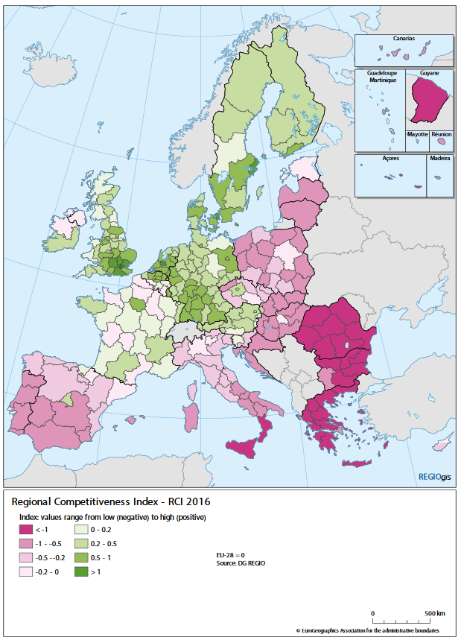

Sunt necesare eforturi suplimentare pentru a accelera adoptarea inovării în regiunile mai puțin dezvoltate și în sectoarele mai tradiționale. Investițiile trebuie să devină mai eficiente, mai eficace și mai bine adaptate la nevoile regionale și locale. Finanțarea UE a avut un rol esențial în dezvoltarea ecosistemelor de inovare regionale, inclusiv a „centrelor de inovare”, care oferă întreprinderilor mici și mijlocii acces facil la infrastructură și expertiză pentru a experimenta noile tehnologii. Pentru a sprijini aceste eforturi, strategiile de specializare inteligentă sunt esențiale pentru a se asigura faptul că toate regiunile UE își pot valorifica potențialul și reușesc în tranziția industrială bazată pe inovare.
Începând cu anul 2014, accentul pus pe inovare în cadrul fondurilor structurale și de investiții europene a fost consolidat prin intermediul a 120 de strategii de specializare inteligentă, care promovează inovarea bazată pe punctele forte ale fiecărei regiuni. Sunt disponibile aproximativ 80 de miliarde EUR din Fondul european pentru dezvoltare regională, cu scopul de a încuraja antreprenoriatul, digitalizarea și cercetarea în întreprinderi, în special în regiunile cel mai puțin dezvoltate. Fondul social european și Programul Erasmus + sprijină investițiile în dezvoltarea competențelor cetățenilor. Politica agricolă comună consolidează capacitatea de inovare în zonele rurale prin sprijinirea adoptării oportunităților bazate pe soluții digitale.
Pentru ca Europa să construiască o capacitate de inovare mai puternică și o difuzare mai eficace și mai rapidă a inovării în întreaga Uniune, avem nevoie de o coordonare mai puternică și mai strategică în cadrul diferitelor programe de finanțare ale UE, cu o mai bună aliniere a priorităților la nivel european, inclusiv între strategiile de specializare inteligentă și programul „Orizont Europa”. Este nevoie de mai mult sprijin pentru colaborările transfrontaliere și transregionale de-a lungul lanțurilor valorice europene și internaționale. Capacitatea instituțională la nivel regional și local trebuie, de asemenea, să fie consolidată pentru a sprijini reformele sistemelor de inovare și pentru a contribui la dezvoltarea noilor competențe necesare.
Etape esențiale

- Utilizarea fondurilor structurale și de investiții europene pentru a aduce regiunile în economia inovării. Strategiile de specializare inteligentă ar trebui să fie consolidate și optimizate pentru a permite sprijinirea inovării interregionale. Ar trebui să se creeze sinergii cu programul „Orizont Europa”, Fondul InvestEU, Fondul social european, Programul Erasmus +, Programul „Europa digitală”, politica agricolă comună și alte programe.

2.6 Investiții în competențe la toate nivelurile și capacitarea universităților europene pentru a deveni mai antreprenoriale și interdisciplinare
Dezvoltarea unei societăți a învățării și antreprenoriale în Europa este esențială pentru stimularea inovării în toate sectoarele economiei și în toate segmentele populației. Aceasta necesită schimbări majore în sistemul educațional, de formare și cercetare, precum și la locul de muncă pentru a se asigura faptul că învățarea pe tot parcursul vieții și actualizarea competențelor devin o realitate pentru toți. Acest lucru este necesar pentru a aborda lacunele și necorelările în materie de competențe care există în Europa. Se estimează că aproximativ 40 % din forța de muncă din Europa are nevoie de o actualizare a competențelor digitale, în timp ce 70 de milioane de europeni nu au competențe de bază în materie de citit și calcul.
Mai mult de jumătate dintre cetățeni au competențe digitale de bază sau nu au deloc competențe digitale
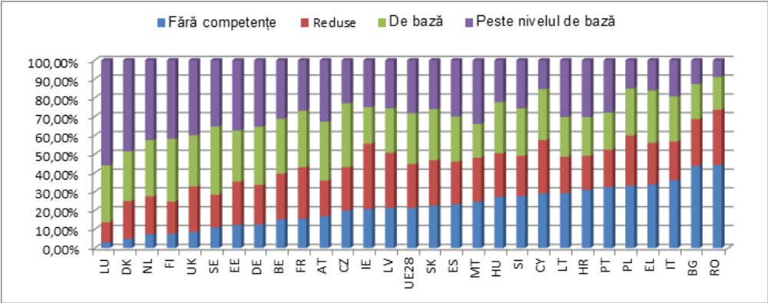
La celălalt capăt al spectrului competențelor, universitățile europene trebuie să își valorifice mai bine potențialul de inovare și antreprenoriat. Acest lucru va contribui la generarea de idei și de noi modele de afaceri care se pot concretiza în întreprinderi nou-înființate și de tip spin-off. Universitățile ar trebui, de asemenea, să fie mai pregătite să elimine barierele disciplinare și să colaboreze cu întreprinderile și cu societatea civilă. De asemenea, atât învățământul general, cât și cel tehnic ar trebui să fie mai bine corelate cu sectoarele de activitate emergente și cu nevoile societale, prin oferirea de programe de învățare mai dinamice, care să contribuie la eliminarea lacunelor în materie de competențe, precum și la accelerarea difuzării cunoștințelor, a reutilizării cunoștințelor și a accesului la cunoștințe.

La reuniunea la nivel înalt de la Gothenburg din noiembrie 2017, liderii europeni au recunoscut rolul-cheie al învățământului superior în furnizarea aptitudinilor și a competențelor orientate spre viitor pentru a inova cu succes. Consiliul European a făcut apel la statele membre, la Consiliu și la Comisie să continue activitatea în ceea ce privește o serie de inițiative, inclusiv încurajarea înființării, până în 2024, a aproximativ douăzeci de „universități europene”, alcătuite din rețele ascendente de universități în întreaga UE. „Universitățile europene” vor duce cooperarea transfrontalieră la un nou nivel, depășind ceea ce există astăzi, prin elaborarea de strategii pe termen lung pentru educație, cercetare și inovare de cea mai bună calitate, printr-o mobilitate sporită a studenților, a personalului și a cercetătorilor și prin intermediul unor echipe europene cu adevărat transnaționale de creare a cunoștințelor. Acestea ar trebui să devină factori-cheie în Spațiul european al educației și să contribuie la competitivitatea internațională a universităților din Europa.
Adoptarea practicilor de știință deschisă în diferite stadii ale carierei cercetătorilor poate, de asemenea, să stimuleze medii de carieră atractive pentru toți, să ofere o recunoaștere sporită și să recompenseze mobilitatea internațională și între sectorul științific și cel al întreprinderilor. Prin urmare, modernizarea universităților și a organizațiilor de cercetare publice ar trebui să fie sprijinită și printr-o etichetă „știință deschisă”. O astfel de etichetă de înaltă calitate ar putea fi acordată universităților individuale și parteneriatelor universitare transnaționale și ar fi recunoscută în cadrul viitorului sprijin acordat de UE pentru proiectele transnaționale care implică universități.
La nivel european, ar trebui să urmărim și să îmbunătățim în continuare inițiativele care s-au dovedit a avea rezultate bune, cum ar fi Institutul European de Inovare și Tehnologie, acțiunile „Marie Skłodowska-Curie” și inițiativa de inovare pentru învățământul superior. Acestea conectează întreprinderile, instituțiile de învățământ și organizațiile de cercetare și promovează antreprenoriatul și fluxurile de cunoștințe mai puternice pe tot parcursul lanțului valoric.
În vederea consolidării transferului de cunoștințe, este necesară o legătură mai strânsă între educația și formarea profesională și sistemele de inovare, pentru a contribui la furnizarea de informații privind competențele și la o mai bună corelare a competențelor în concordanță cu Agenda pentru competențe în Europa.
În plus, pentru a răspunde cerințelor noii economii și pentru a contribui la dezvoltarea unei forțe de muncă mai flexibile și cu un caracter antreprenorial mai pronunțat, Fondul social european îi va ajuta în continuare pe europeni să se recalifice și să își actualizeze competențele, în timp ce Planul de cooperare sectorială în materie de competențe poate să contribuie la ajustarea formării pentru noi profesii în anumite sectoare. Planul de acțiune privind educația digitală și Strategia privind competențele digitale acționează în direcția identificării și a dezvoltării nevoilor viitoare în materie de competențe.
Etape esențiale

- Contribuirea la modernizarea universităților și a organizațiilor publice de cercetare cu ajutorul unei etichete „știință deschisă”.

3. Concluzii
Prosperitatea economică și socială a Europei depinde de capacitatea noastră de a inova. Susținerea modelului social și economic al Europei, modernizarea industriei și construirea unei Uniuni Europene solidare și favorabile incluziunii înseamnă asigurarea faptului că inovarea este luată în considerare în toate politicile, precum și în deciziile sociale, economice și industriale.
Caracterul evolutiv al inovării va aduce noi oportunități de stimulare a creării de locuri de muncă și a creșterii în Europa. Trebuie să fim în măsură să profităm de aceste oportunități, abordând în același timp provocările și incertitudinea. În acest sens, trebuie să ne asigurăm că beneficiile sunt distribuite în mod echitabil în cadrul societății noastre.
Această transformare va necesita o ambiție comună și o modificare a mentalității privind inovarea și știința în Europa. O agendă comună a regiunilor, a statelor membre și a Comisiei Europene este esențială. Trebuie să clădim pe punctele forte ale Europei și să oferim o nouă direcție și un nou impuls, astfel încât Europa să devină un adevărat lider mondial în domeniul inovării, pentru toți.
Comisia îi invită pe lideri să discute și să ofere o orientare strategică în vederea:
- adoptării rapide a următorului cadru financiar multianual pentru a se asigura faptul că cercetarea și inovarea continuă să fie în viitor una dintre prioritățile esențiale ale politicii și ale finanțării UE, în cadrul diferitelor instrumente bugetare;
- luării măsurilor necesare de către statele membre pentru a-și maximiza investițiile în cercetare și inovare în vederea realizării obiectivului de 3 % din produsul intern brut;
- sporirii investițiilor private în cercetare și inovare și a extinderii inițiativelor, cum ar fi VentureEU, pentru stimularea investițiilor private și a capitalului „răbdător”;
- elaborării unor cadre de reglementare ale UE și naționale adaptate exigențelor viitorului prin aplicarea principiului inovării, asigurând faptul că, de fiecare dată când politicile și legislația sunt revizuite, elaborate sau puse în aplicare, impactul asupra inovării este evaluat pe deplin;
- acordării de prioritate transpunerii Directivei privind cadrele de restructurare preventivă, a doua șansă și măsurile de sporire a eficienței procedurilor de restructurare, de insolvență și de remitere de datorie;
- simplificării în continuare a normelor privind ajutoarele de stat pentru a facilita combinarea fără sincope a diferitelor fonduri și îmbunătățirea utilizării standardelor comune de evaluare pentru proiectele de cercetare și inovare;
- înființării unui Consiliu European pentru Inovare în vederea identificării și a extinderii inovațiilor revoluționare și deschizătoare de drumuri, cu accent pe inovațiile rapide, cu grad ridicat de risc, care au un potențial puternic de a crea piețe complet noi;
- lansării unui prim set de misiuni de cercetare și inovare europene, cu obiective îndrăznețe, ambițioase și o valoare adăugată europeană accentuată;
- utilizării fondurilor structurale și de investiții europene pentru a aduce regiunile în economia inovării. Strategiile de specializare inteligentă ar trebui să fie consolidate și optimizate pentru a permite sprijinirea inovării interregionale. Ar trebui să se creeze sinergii cu programul „Orizont Europa”, Fondul InvestEU, Fondul social european, Programul Erasmus +, Programul „Europa digitală”, politica agricolă comună și alte programe;
- contribuirii la modernizarea universităților și organizațiilor publice de cercetare cu ajutorul unei etichete „știință deschisă”.

Raportul „Performanța UE în ceea ce privește știința, cercetarea și inovarea în 2018”.
COM (2018) 237.
Acest lucru este relevant în special în cazul în care UE a negociat acorduri comerciale. A se vedea propunerea Comisiei privind un regulament de stabilire a unui cadru pentru examinarea investițiilor străine directe în UE, COM(2017)487.
Raportul „Regăsirea industriei – Definirea inovării”, elaborat de Grupul independent la înalt nivel al tehnologiilor industriale, prezidat de Jürgen Rüttgers, Comisia Europeană, 2018.
COM (2015) 192, COM (2015) 550.
COM (2015) 80, COM (2016) 763.
COM (2017) 479.
30 % din fondurile furnizate prin Planul de investiții au fost alocate întreprinderilor mici și mijlocii, 22 % proiectelor de cercetare și inovare și 11 % proiectelor care vizează îmbunătățirea capacității digitale a Europei.
În prezent, UE cheltuiește aproape 80 de miliarde EUR pentru programul său cadru pentru cercetare și inovare „Orizont 2020”, în perioada 2014-2020.
Fondurile structurale și de investiții europene investesc peste 44 de miliarde EUR în cercetare și inovare, inclusiv aproximativ 30 de miliarde EUR în regiunile în tranziție, mai puțin dezvoltate, ultraperiferice și slab populate.
COM (2018) 2.
COM (2010) 2020, COM (2017) 690. A se vedea, de asemenea, raportul „Performanța UE în ceea ce privește știința, cercetarea și inovarea în 2018” și raportul „Lab, Fab, App” elaborat de Grupul independent la nivel înalt privind maximizarea impactului programelor de cercetare și inovare ale UE, prezidat de Pascal Lamy.
Sursa: Comisia Europeană, Direcția Generală pentru Cercetare și Inovare. Date: Eurostat.
COM (2018) 2 și raportul „Lab, Fab, App”.
Consiliul European pentru Cercetare a fost instituit în 2013 pentru punerea în aplicare a unei părți din programul „Orizont 2020”. Acesta este alcătuit dintr-un consiliu științific independent, organul său de conducere fiind format din cercetători distinși, și dintr-o agenție executivă însărcinată cu punerea în aplicare. Consiliul face parte din programul „Orizont 2020”.
De exemplu, profesorul Feringa, beneficiar al unui grant acordat de Consiliul European pentru Cercetare și om de știință responsabil de un proiect de cofinanțare „Marie Skłodowska-Curie”, a câștigat, în 2016, Premiul Nobel pentru Chimie.
Acțiunile „Marie Skłodowska-Curie” fac parte din programul „Orizont 2020”. Începând din 2013, nouă câștigători ai premiului Nobel au fost fie foști bursieri, fie responsabili de supravegherea acțiunilor „Marie Skłodowska-Curie”.
30 % din fondurile furnizate prin Planul de investiții au fost alocate IMM-urilor, 22 % proiectelor de cercetare și inovare și 11 % proiectelor care vizează îmbunătățirea capacității digitale a Europei.
A se vedea raportul „Performanța UE în ceea ce privește știința, cercetarea și inovarea” în BG, CZ, EE, HR, LV, LT, HU, MT, PL, RO, SI și SK. Fondurile structurale și de investiții europene reprezintă principala sursă de finanțare pentru cercetare și inovare
COM (2018) 321.
Alte programe, cum ar fi Fondul pentru inovare, Programul pentru piața unică, fondurile pentru agricultură și politici maritime, Fondul social european, programul Erasmus +, programele UE privind cultura și valorile, vor avea componente de inovare esențiale.
Raportul „Performanța UE în ceea ce privește știința, cercetarea și inovarea în 2018”.
Sursa: Comisia Europeană, Direcția Generală pentru Cercetare și Inovare. Date: Eurostat, OECD.
COM (2017) 479.
COM (2015) 215 și COM (2017) 651.
COM (2018) 008, COM (2018) 237.
http://www.consilium.europa.eu/ro/policies/investment-plan/
Raportul PwC/CB „Insights MoneyTree™”, T4 2017.
Sursa: Comisia Europeană, Direcția Generală pentru Cercetare și Inovare - Date: Invest Europe, NVCA/Pitchbook/.
În prezent, 9,2 miliarde EUR sunt planificate pentru creșterea inteligentă legată de instrumentele de împrumut, de garantare și de capital care mobilizează importante fonduri suplimentare publice și private.
Propunerea privind bază fiscală consolidată comună a societăților vizează stimularea investițiilor în cercetare și dezvoltare cu o deducere suplimentară, COM (2016) 685.
VentureEU este un fond de fonduri paneuropean de capital de risc, care include un set de șase fonduri private (http://europa.eu/rapid/press-release_IP-18-2763_ro.htm).
Marca de excelență certifică proiecte excelente la nivel internațional, dar nefinanțate, prezentate în cadrul programului „Orizont 2020”, astfel încât acestea să poată fi finanțate de fondurile structurale.
Principiul inovării este o parte integrantă a abordării UE privind o mai bună reglementare și asigură faptul că, de fiecare dată când se elaborează politica și legislația, impactul asupra inovării este evaluat pe deplin.
Propunerea Comisiei Europene pentru o directivă privind cadrele de restructurare preventive, a doua șansă și măsurile de sporire a eficienței procedurilor de restructurare, de insolvență și de remitere de datorie. (http://ec.europa.eu/information_society/newsroom/image/document/2016-48/proposal_40046.pdf).
C(2018) 3051.
http://ec.europa.eu/research/industrial_technologies/pdf/re_finding_industry_022018.pdf#view=fit&pagemod e=none
Raportul „Regăsirea industriei – Definirea inovării”, elaborat de Grupul independent la înalt nivel al tehnologiilor industriale, Comisia Europeană, 2018.
Procentul firmelor care nu înregistrează nicio creștere sau care înregistrează o creștere mai mică de 5 % este de peste 45 % în Europa, comparativ cu 37 % în SUA. Parlamentul European (2017), Sprijin pentru creșterea IMM-urilor europene. http://www.europarl.europa.eu/thinktank/en/document.html?reference=EPRS_IDA(2017)603967.
Deficiențele UE rezultă cu claritate din faptul că societățile cu sediul în UE lipsesc aproape în totalitate din rândul societăților din domeniul tehnologiei care ocupă o poziție de lider la nivel mondial.
Grupul la nivel înalt al inovatorilor, în raportul său intitulat „Europa din nou pe poziție: accelerarea inovării revoluționare” (https://ec.europa.eu/info/sites/info/files/eic_hlg_bz_web.pdf ).
„Grafen” este un proiect al programului „Orizont 2020” și a fost lansat de UE în 2013. Este una dintre cele mai mari inițiative de cercetare din Europa, care dorește să ducă grafenul (un material ultrasubțire din carbon, care ar putea înlocui siliciul) și materialele bidimensionale din laboratoare în societatea europeană. „Creierul uman” este un proiect al programului „Orizont 2020” lansat în 2013, care vizează să accelereze domeniile neuroștiințelor, calculului și medicamentelor pentru creier. Ambele sunt facilitate de investițiile Fondului european de dezvoltare, în cadrul Institutului grafenului din Manchester și, respectiv, al Institutului european pentru calcul neuromorfic din Heidelberg.
„Performanța UE în ceea ce privește știința, cercetarea și inovarea în 2018” (https://ec.europa.eu/info/support-policy-making-eu-and-horizon-2020-associated-countries/srip-report_en).
Sursa: Comisia Europeană, Direcția Generală pentru Politică Regională și Urbană.
COM (2017) 376.
Sursa: date din Tabloul de bord al Agendei digitale, Comisia Europeană.
https://heinnovate.eu/en
https://ec.europa.eu/commission/publications/eu-leaders-meeting-education-culture_en
Consiliul European din decembrie 2017. Ca răspuns, Comisia a prezentat, la 17 ianuarie 2018, un prim pachet de măsuri care vizează competențele-cheie, competențele digitale, precum și valorile comune și educația incluzivă. Un al doilea pachet privind facilitarea recunoașterii, stimularea învățării limbilor străine, sporirea calității educației și îngrijirii copiilor preșcolari și prezentarea progreselor înregistrate în universitățile europene și legitimația europeană de student a fost prezentat la 16 mai 2018, în cadrul COM (2018) 267-272.
Activitățile referitoare la „universitățile europene” au progresat rapid de la Concluziile Consiliului European și o primă cerere de proiecte-pilot va fi deja publicată în luna octombrie, în cadrul programului Erasmus +.
https://ec.europa.eu/research/openscience/index.cfm?pg=home&section=monitor
Se va institui un pachet de stimulente, care să recunoască programele de succes existente și să susțină altele noi care să dezvolte competențe digitale și antreprenoriale, transferul de cunoștințe, programele de studiu inovatoare, stimulentele profesionale, mobilitatea transsectorială și transdisciplinaritatea.
Inițiativa „HEInnovate” permite universităților să își evalueze capacitățile antreprenoriale și sprijină statele membre în consolidarea acestora.
COM (2016) 381.
http://ec.europa.eu/social/main.jsp?catId=1415&langId=ro

